Pappmaschee-Papagei

Aufgabe:
Formt mit Pappmaschee einen Papagei und malt diesen bunt an.

Vorgehensweise:
Stellt zunächst die Grundform des Papageien her. Legt dazu einen Drahtbügel über eine Plastikflasche, formt aus Zeitungspapier einen Schwanz, aus Pappe einen Schnabel und verbindet die einzelnen Teile mit Hilfe von Kreppband (siehe M1 Aufbau).
Überzieht die Grundform mit einer ersten Schicht Kleister und Zeitungspapier. Verfeinert dann die Form des Papageien, indem ihr die Extremitäten mit weiteren Zeitungspapierstücken und Kleister so an die Grundform anarbeitet, dass sie wie natürlich herausgewachsen wirken. Legt abschließend mit Kleister eine Schicht weißes Papier als Malgrund über den gesamten Papagei. Bemalt im Anschluss euren Papagei mit bunten Farben. Achtet dabei auf zarte Farb-übergänge. Gebt zuletzt eurem Papagei einen Namen.

Beachtet folgende Punkte:
- Die Plastikflasche als Grundkörper soll nicht mehr erkennbar sein
- Beendet das Kleistern mit einer glatten Oberfläche (keine abstehenden Papierfetzen)
- Zarte Farbübergänge

Kriterien:
- Realitätsnähe in Form und Farbe
- Präzision/ handwerkliche Qualität
- Originalität/ Gesamteindruck

Materialien: Kopierpapier, Pinsel, Wasserfarben
Plastikflasche (0,5 l), Drahtbügel, Kreppband, Pappe, Schere, Zeitungspapier, Kleister, Kopierpapier, Pinsel, Wasserfarben

Zeitumfang:
4 Doppelstunden

M1 Aufbau
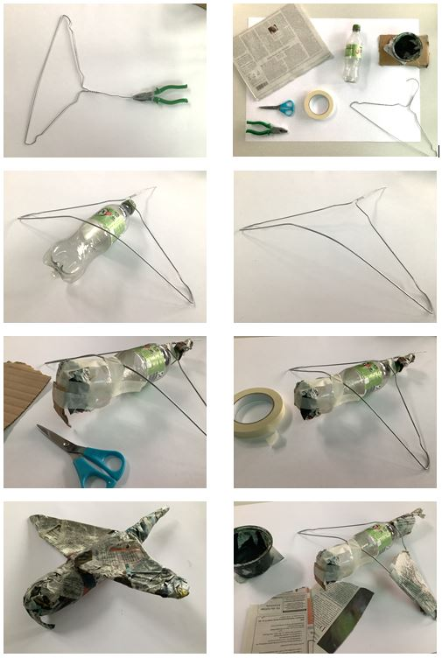
Abbildung 1 Landesbildungsserver Baden-Württemberg [ CC BY 4.0 ]

Beispiele - Pappmaschee-Papagei
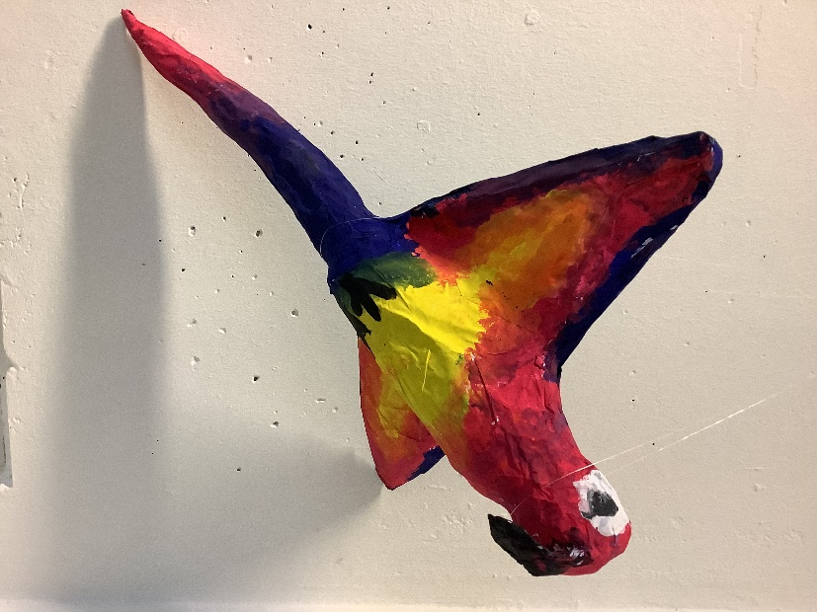
Abbildung 2 © Alle Rechte vorbehalten, Louisa Wansleben
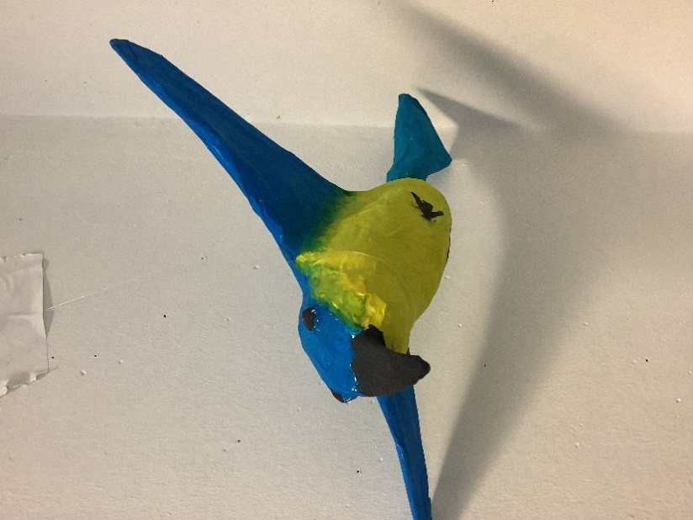
Abbildung 3 © Alle Rechte vorbehalten, Alina

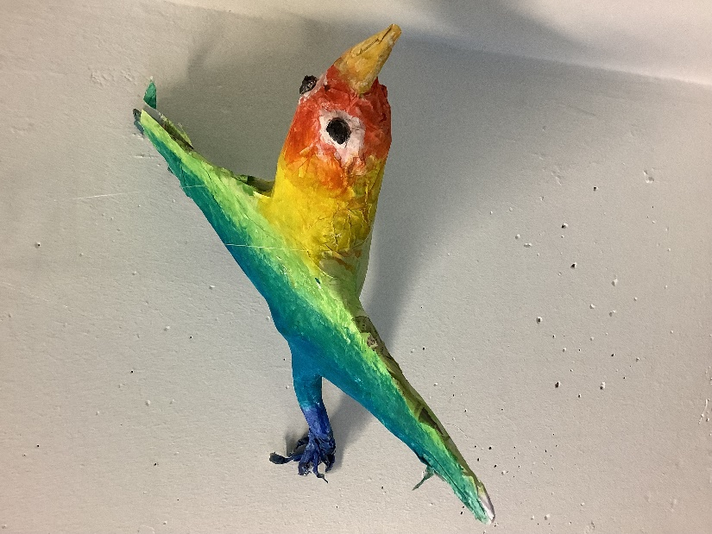
Abbildung 4 © Alle Rechte vorbehalten, Lina Lin
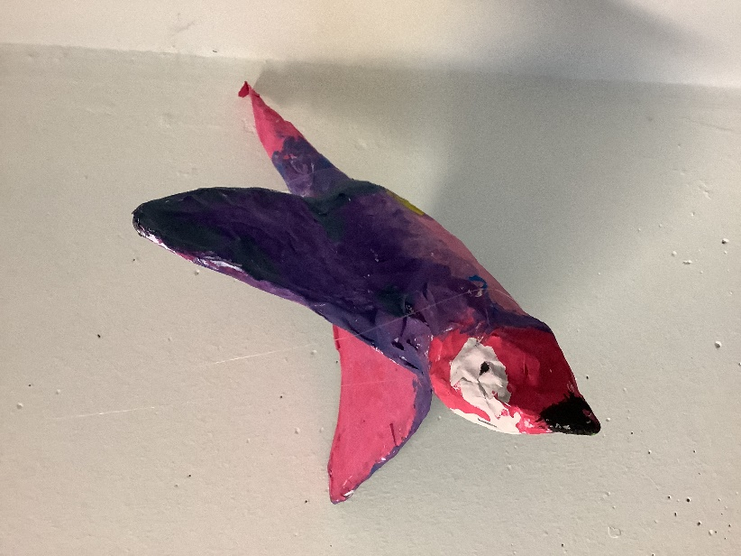
Abbildung 5 © Alle Rechte vorbehalten, Patricia Hein

